**Cấu hình Voice mail**

Enable Message trên CM, cấu hình **node-names ip, signal-group, trunk-group, route partern, coverpath, hunt-group**. Nếu CM và CMM khác IP thì cấu hình port 1720 giống nhau, giống ip thì cấu hình khác port.

Sau khi cấu hình trên CM xong, vào web CMM, tạo mailbox cho mỗi station, đây là nơi để chứa mail message.

**Cách sử dung Voice mail**

Gọi đến một số station, đến khi không trả lời, để lại lời nhắn. Người nhận muốn nge sẽ gọi đến số hunt group (hoặc cấu hình button Message trên IP phone, báo đèn khi có Messege), nhập station, nhập password, nhấn *3 để nge lời nhắn theo thứ tự.

--------------------------------------------------------------------------------------------------------------

**CM5 (voicemail=audix ia770)**

Bat IMAP, POP3

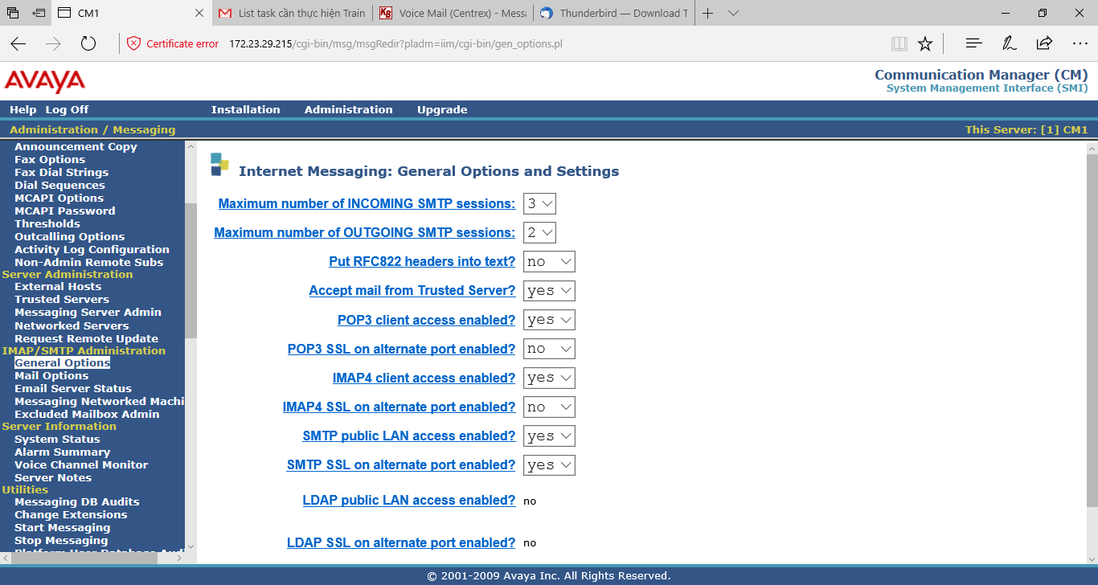

Them email

Email: ten phai giong voi station khai bao

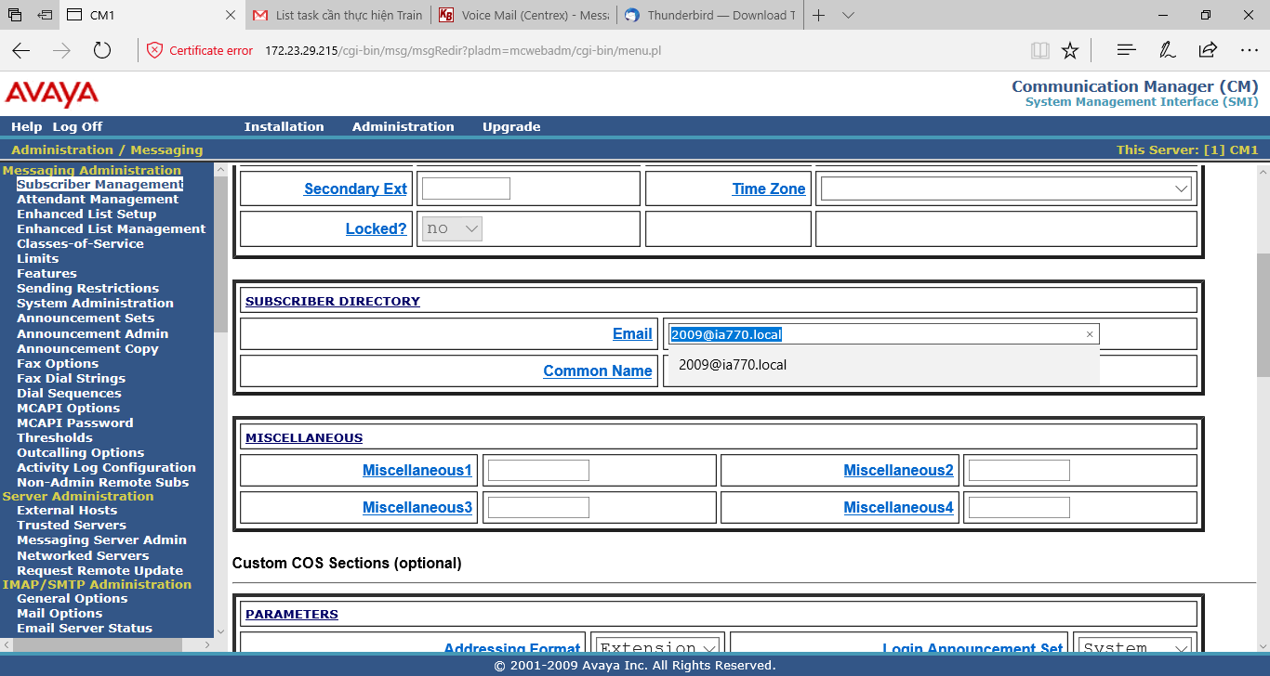

**CM 6 (voicemail=CMM)**

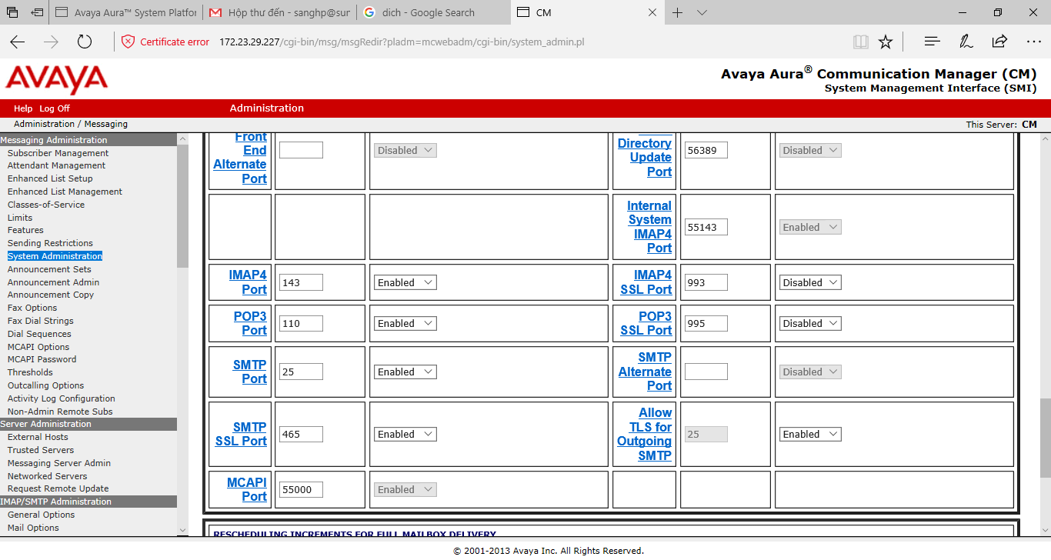

Dang nhap account tren Thunderbird

